天津中德应用技术大学2023年高职升本科
专业课报名确认及考试通知
按照市高招办《2023 年天津市高职升本科招生实施办法》（津招办高发〔2022〕15号）文件要求，天津中德应用技术大学制定了2023年高职升本科专业课考试报名、确认及考试实施方案，具体如下：
一、报名时间及报名平台
12月1日-4日，考生使用电脑登录学校高职升本科专业课考试报名系统：http://114.115.135.236/jobgroup/f，按照步骤完成报名。
二、报名操作流程
1.登录系统
登录报名系统后，考生按下图所示界面，从“报考信息”填报开始，到“准考证”下载，完成全部报名流程。
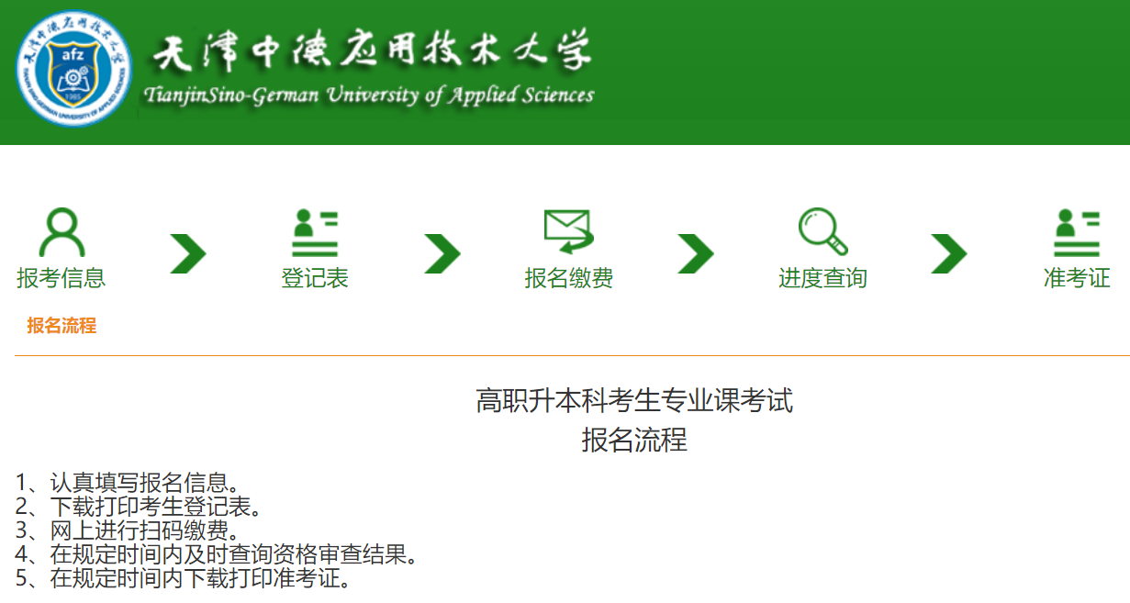
2.填写报名信息
点击“报考信息”，阅读“考生报名须知”9秒以上，出现如图所示界面。
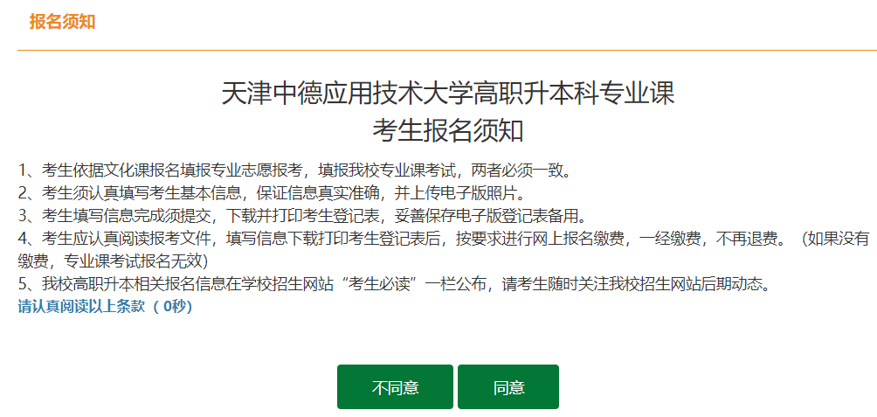
点击“确定”，进入如下界面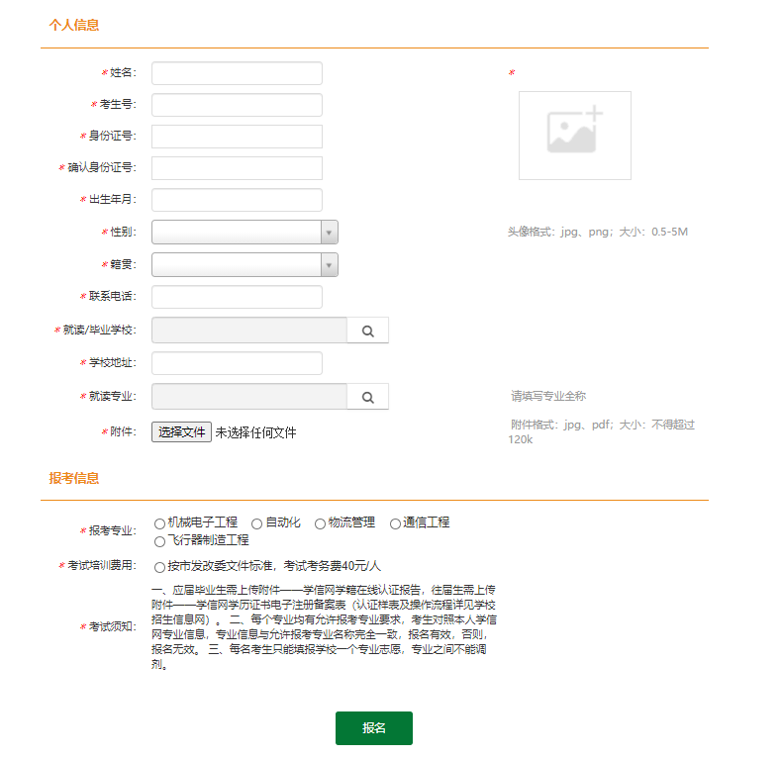
考生按要求填写个人信息和报考信息（选择报考专业需与文化课考试报考专业志愿一致，否则无效）。
（1）头像上传，建议与文化课考试上传头像保持一致。
（2）“身份证号”和“确认身份证号”字段，请考生键盘输入，不要复制粘贴，具有校验功能，避免输错身份证号，后期无法打印准考证。
（3）“就读/毕业学校”字段，直接检索选择学校名称，若检索不到，选择“其他”。
（4）“就读专业”字段，直接检索选择专业，若检索不到，说明就读专业不符合我校高职升本科专业要求，无法报考。
（5）“附件”字段，应届毕业生需上传附件——学信网学籍在线认证报告（考生号作为文件名），往届生需上传附件——学信网学历证书电子注册备案表（考生号作为文件名）。附件格式：JPG、PDF，大小不超过120K,认证样表及操作流程详见附件。
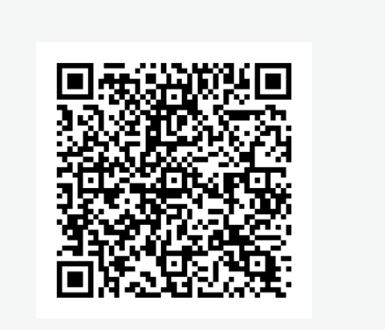
（6）点击报名后，系统自动提示缴费，点击同意，用支付宝扫码支付（只能使用支付宝扫码）考试考务费40元/人，支付成功后，完成后续操作（缴费成功不代表报名成功，须完成全部报名步骤）。
3.下载登记表（必须下载并保存）
点击“登记表”，输入个人信息，点击下载“登记表”并保存。考生须仔细核对登记表上姓名、身份证号、手机号、报考专业等内容，确保无误。
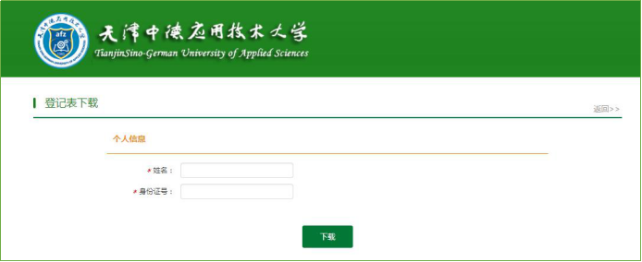

4.报名缴费
在“报名信息”填报时，没有完成缴费的学生，可以点击“报名缴费”完成缴费，已经完成缴费的学生，直接进入下一步。
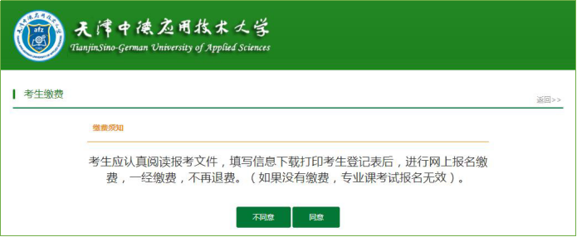

5.进度查询
报名缴费完成后，点击“进度查询”，可以随时查询审核进度。刚完成报名，显示“待审核”状态，12月15日，完成全部考生信息审核。
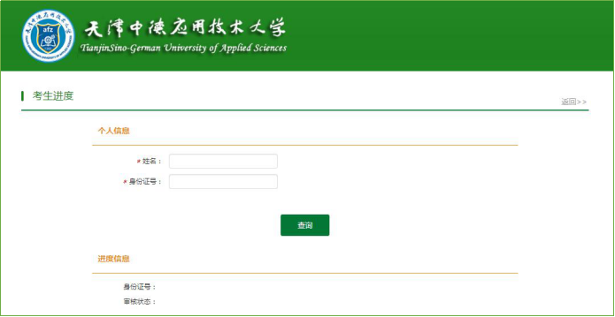

6.下载准考证
考试前（具体日期，学校会在招生信息网公布），请考生关注学校招生信息网https://zs.tsguas.edu.cn“考生必读”栏目，“进度查询”显示“信息已完善”的考生，可以点击“准考证”，下载并打印自己的准考证。考试当天携带准考证及相关证件参加考试，考试结束后，请妥善保管准考证，专业课成绩查询时需要使用。
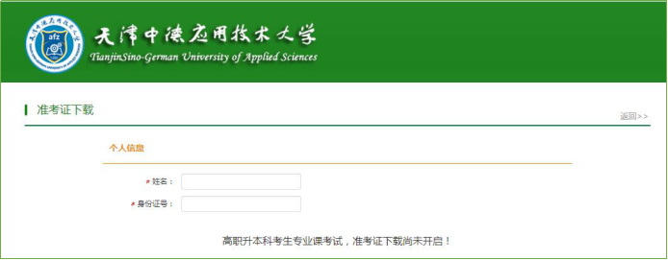

三、退役大学生士兵报考要求
根据《2023 年天津市高职升本科招生实施办法》文件规定，从我市应征入伍的高职高专毕业生及在校生（含高校新生），退役后完成高职高专学业的，经有关单位审核后，可申请参加退役大学生士兵免试专升本招生。退役大学生士兵考生免予参加文化课考试，须参加我校组织的专业课考试，报名办法与普通考生一致，专业课考试成绩60分（含）以上为合格（满分200分）。
通过审查只参加高职升本科文化课统一考试，不参加招生学校组织的专业课考试的退役考生，及在服义务兵期间荣立个人三等功（含）以上的应届普通高职高专毕业生，按天津市文件规定执行，不参加学校组织的专业课考试。
四、考试报名信息确认
因为疫情防控的原因，学校不再组织开展线下报名信息确认工作，报名信息确认改为线上审核，所有参加专业课考试的考生（含退役考生），按如下要求在报名第一项“个人信息中”，上传附件，具体要求如下：
1.应届毕业生
上传附件——《教育部学籍在线验证报告》，附件命名为：“考生号-报考专业”，如“23120112726001-自动化”。教育部学籍在线验证报告查询操作步骤见附件1。

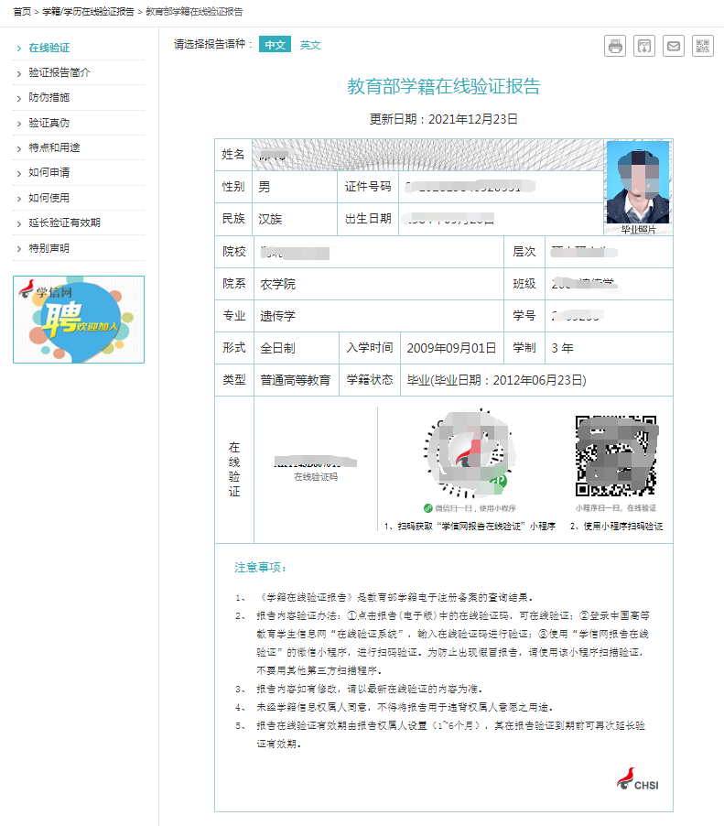

2.往届毕业生
上传附件——《教育部学历证书电子注册备案表》，附件命名为：“考生号-报考专业”，如“23120112726001-自动化”。教育部学历证书电子注册备案表查询操作步骤见附件2。
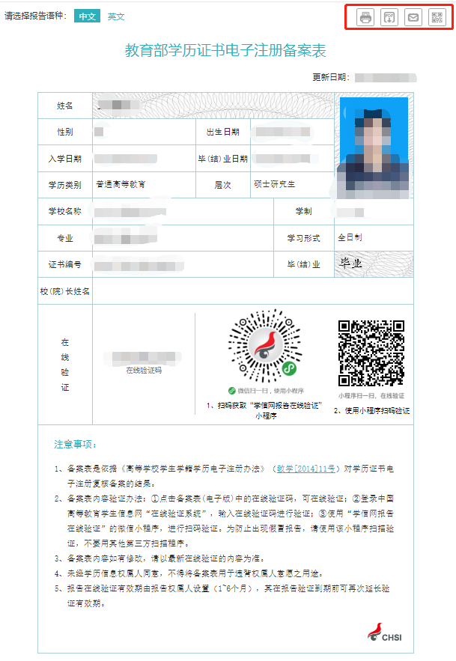

五、考试安排
1.考试时间
专业课考试时间为12月底，具体时间以报名系统下载的“准考证”中考试时间为准。
2.考试地点
考试地点在天津海河教育园区雅深路2号，天津中德应用技术大学校园内。考生具体考试考场安排，从报名系统下载“准考证”中显示。
六、联系方式
窗体顶端
招生信息网：https://zs.tsguas.edu.cn
请广大考生密切关注学校招生信息网“考生必读”栏目，及时掌握考试相关最新动态信息。
咨询电话：022-28776099,28776655

附件1：应届生教育部学籍在线验证报告查询操作步骤
附件2：往届生教育部学历证书电子注册备案表查询操作步骤

